**Pemrograman Komputer 1**

**LAPORAN PROYEK :** **POIN OF SALES**



Disusun Oleh :

Fariz Bachtiar

Briyan Dwi Septian

Siska Amelia

**POLITEKNIK HARAPAN BERSAMA**

**PROGRAM STUDI D4 TEKNIK INFORMATIKA**

**TAHUN AKADEMIK**

**2023/2024**

# Kata Pengantar

Puji syukur kami panjatkan kepada Tuhan Yang Maha Esa atas selesainya laporan tugas sprint 7 berjudul *Point of Sales (POS)* ini. Laporan ini disusun sebagai bagian dari mata kuliah Pemrograman Komputer 1 di Politeknik Harapan Bersama Tegal, dengan tujuan membuat fungsi get/view data produk, membuat fungsi tambah produk, membuat fungsi update produk, membuat fungsi hapus produk, serta membuat fungsi pencarian produk.

Kami berterima kasih kepada M. Nishom, M.Kom. atas bimbingannya serta semua pihak yang telah membantu. Semoga laporan ini dapat bermanfaat dan memberikan wawasan tambahan mengenai sistem Poin Of Sales.

Tegal, November 2024

Siska Amelia

# Daftar Isi

Kata Pengantar 2

Daftar Isi 3

Membuat fungsi get/view data produk 4

Membuat fungsi tambah produk 4

Membuat fungsi update produk 5

Membuat fungsi hapus produk 5

Membuat fungsi pencarian produk 6

Lama Pengerjaan 6

# Membuat fungsi get/view data produk

Dibuat Oleh Fariz Bachtiar

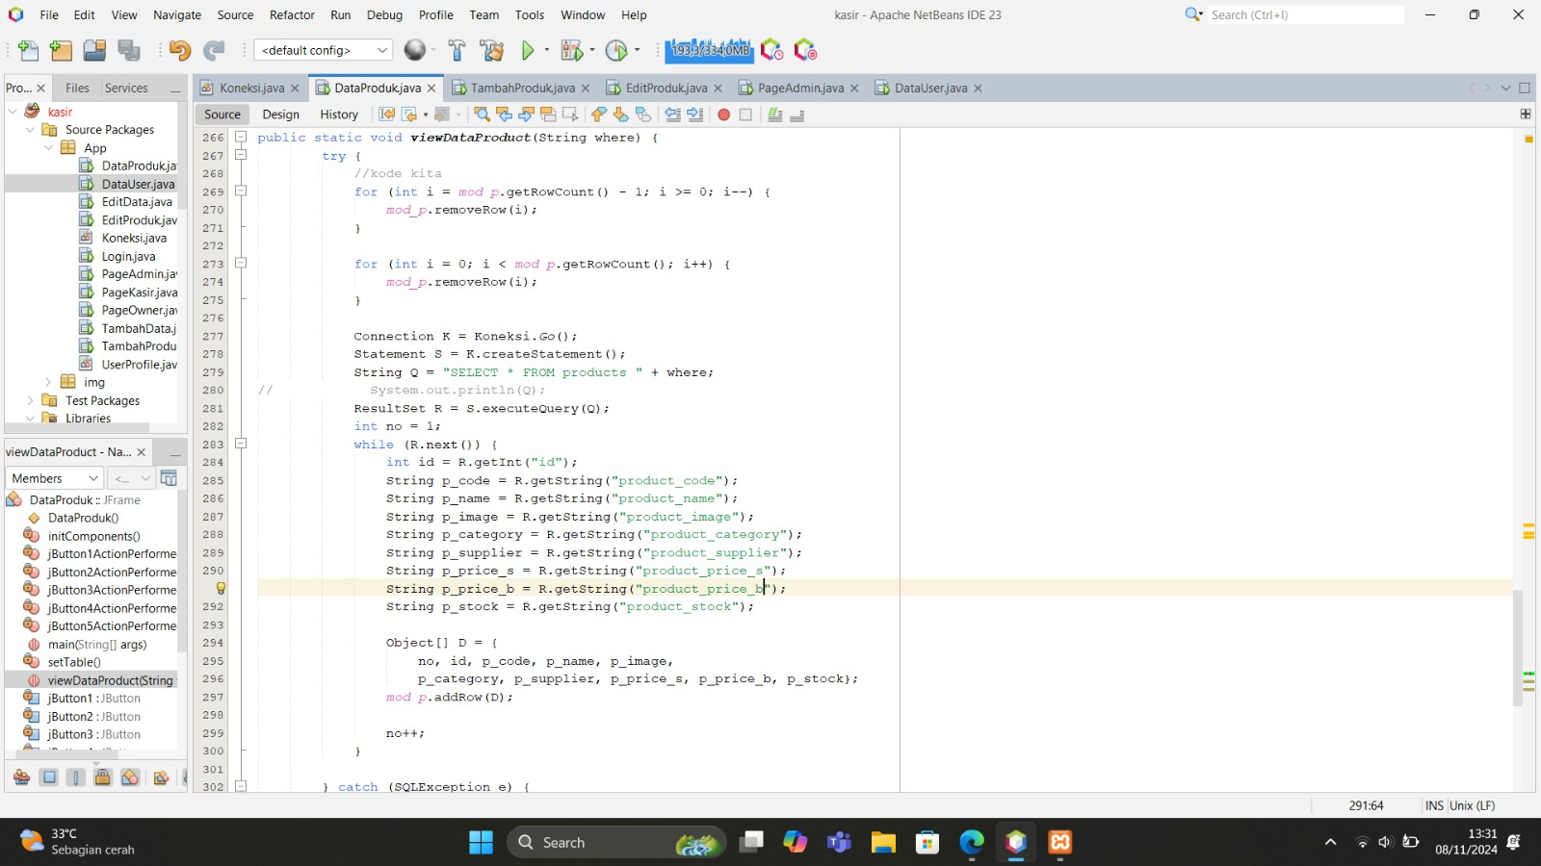

# Membuat fungsi tambah produk

Dibuat oleh Fariz Bachtiar

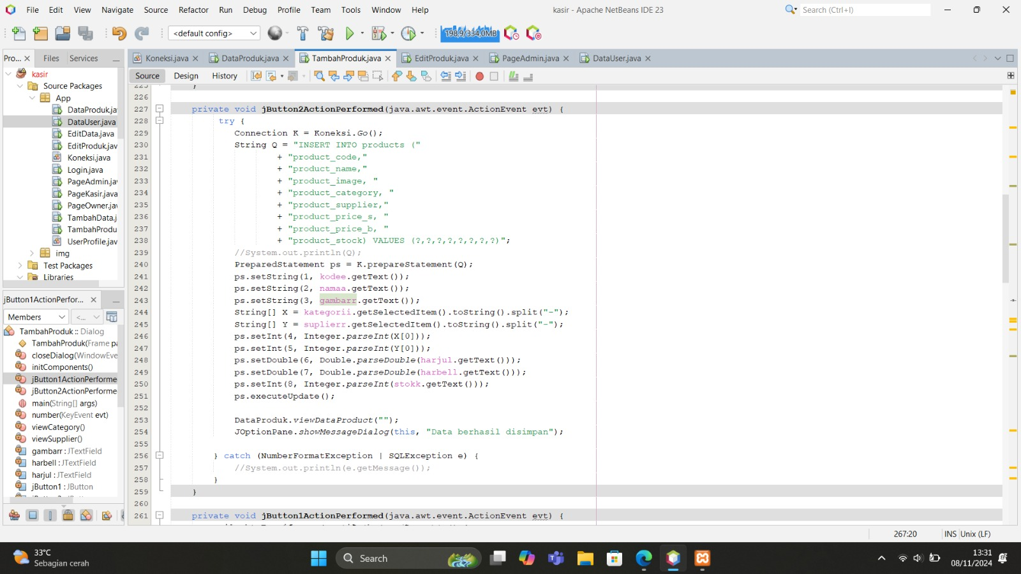

# Membuat fungsi update produk

Dibuat oleh Siska Amelia

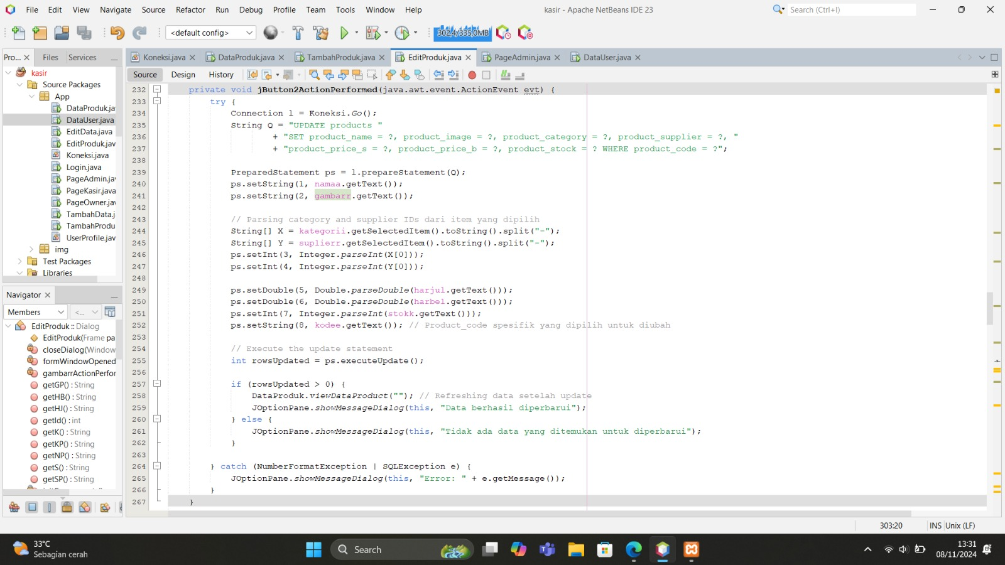

# Membuat fungsi hapus produk

Dibuat Oleh Briyan Dwi Septian

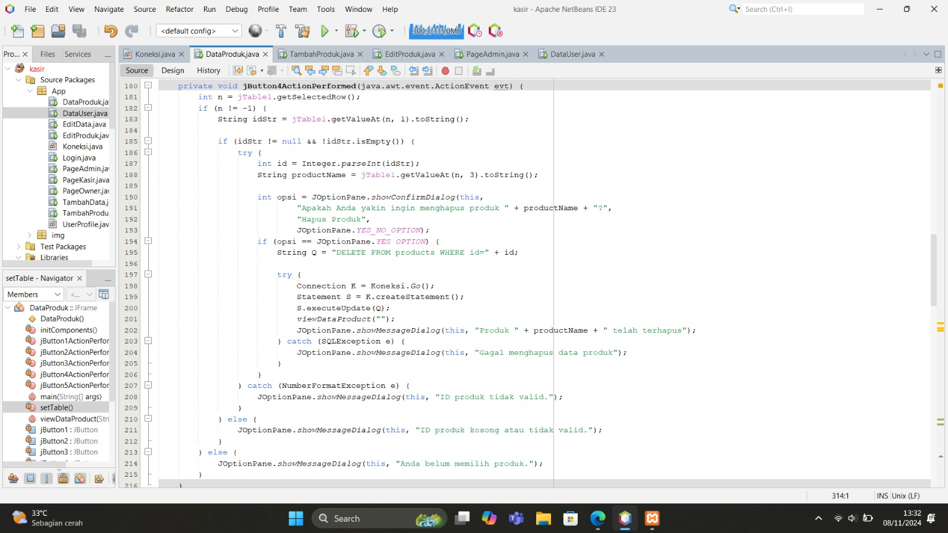

# Membuat fungsi pencarian produk

Dibuat oleh Fariz Bachtiar

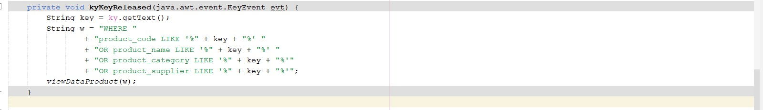

# Lama Pengerjaan

Pengerjaan project dimulai dari hari senin tanggal 4 November sampai dengan hari jum’at 8 November.